**com.taptap安装在Figure上打开后提示"数据连接错误"-202305**

**背景**

参照

https://share.thundersoft.com/redmine/issues/117721

*【前提条件】*

*1、设备正常启动*

*【测试步骤】*

*1、打开游戏中心*

*2、下载TAPTAP*

*3、打开taptap*

*【预期结果】*

*2、成功进入taptap相应页面*

*【实际结果】*

*2、打开后显示数据加载失败，无法进行应用下载安装*

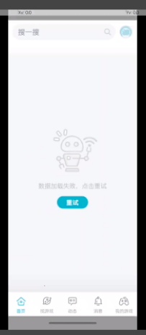

**taptap版本**

测试了

taptap_2.54.0-rel.100000_seo.apk

taptap_2.55.0-rel.100000.apk

**分析**

**Selinux权限**

https://dev.thundercomm.com/gerrit/c/general/platform/system/sepolicy/+/197133/

在com.taptap使用中报了很多权限问题，未引起不能使用问题，

2.54.0， 2.55.0版本是基于API 27 做的。

在App中【个人】-> 【设置】->【参与taptap测试计划】有一个内测版本下载通道

Still on doing

在更新确认内测版本是基于哪个版本API开发的？很大可能是不同APIlevel，报有部分差异的audit，因此Selinux报错无明显问题情况下，不合入。

**从logcat中检查networkrequest**

清空用户缓存数据（App初始状态），打开App，抓取日志，查看networkrequest信息

*05-12 00:30:27.636 1119 1632 D ConnectivityService: requestNetwork for uid/pid:10101/18412 activeRequest: null callbackRequest: 602 [NetworkRequest [ REQUEST id=603, [ Capabilities: INTERNET&NOT_RESTRICTED&TRUSTED&NOT_VCN_MANAGED Uid: 10101 RequestorUid: 10101 RequestorPkg: com.taptap] ]] callback flags: 0 priority: 2147483647*

*05-12 00:30:27.636 1119 2398 D ConnectivityService: NetReassign [603 : null → 100]*

*05-12 00:30:27.637 1119 2433 D Ethernet: got request NetworkRequest [ REQUEST id=603, [ Capabilities: INTERNET&NOT_RESTRICTED&TRUSTED&NOT_VCN_MANAGED Uid: 10101 RequestorUid: 10101 RequestorPkg: com.taptap] ]*

*05-12 00:30:27.637 1119 2433 D EthernetNetworkFactory: acceptRequest, request: NetworkRequest [ REQUEST id=603, [ Capabilities: INTERNET&NOT_RESTRICTED&TRUSTED&NOT_VCN_MANAGED Uid: 10101 RequestorUid: 10101 RequestorPkg: com.taptap] ]*

*05-12 00:30:27.637 1119 2433 I EthernetNetworkFactory: networkForRequest, request: NetworkRequest [ REQUEST id=603, [ Capabilities: INTERNET&NOT_RESTRICTED&TRUSTED&NOT_VCN_MANAGED Uid: 10101 RequestorUid: 10101 RequestorPkg: com.taptap] ], network: null*

*05-12 00:30:27.637 1119 2391 D WifiNetworkFactory: got request NetworkRequest [ REQUEST id=603, [ Capabilities: INTERNET&NOT_RESTRICTED&TRUSTED&NOT_VCN_MANAGED Uid: 10101 RequestorUid: 10101 RequestorPkg: com.taptap] ]*

*05-12 00:30:27.637 1119 2391 D UntrustedWifiNetworkFactory: got request NetworkRequest [ REQUEST id=603, [ Capabilities: INTERNET&NOT_RESTRICTED&TRUSTED&NOT_VCN_MANAGED Uid: 10101 RequestorUid: 10101 RequestorPkg: com.taptap] ]*

*05-12 00:30:27.637 1119 2391 D OemPaidWifiNetworkFactory: got request NetworkRequest [ REQUEST id=603, [ Capabilities: INTERNET&NOT_RESTRICTED&TRUSTED&NOT_VCN_MANAGED Uid: 10101 RequestorUid: 10101 RequestorPkg: com.taptap] ]*

**检查升级App**

[tcp-dump-taptap-checkupdate.pcap](https://thundersoft.feishu.cn/file/BtQebWhLCotspsxWTv8cihqfnph)

从抓取的tcp看，在检查升级App（【个人】-> 【当前版本】->）过程中，其与47.95.108.6 进行通讯

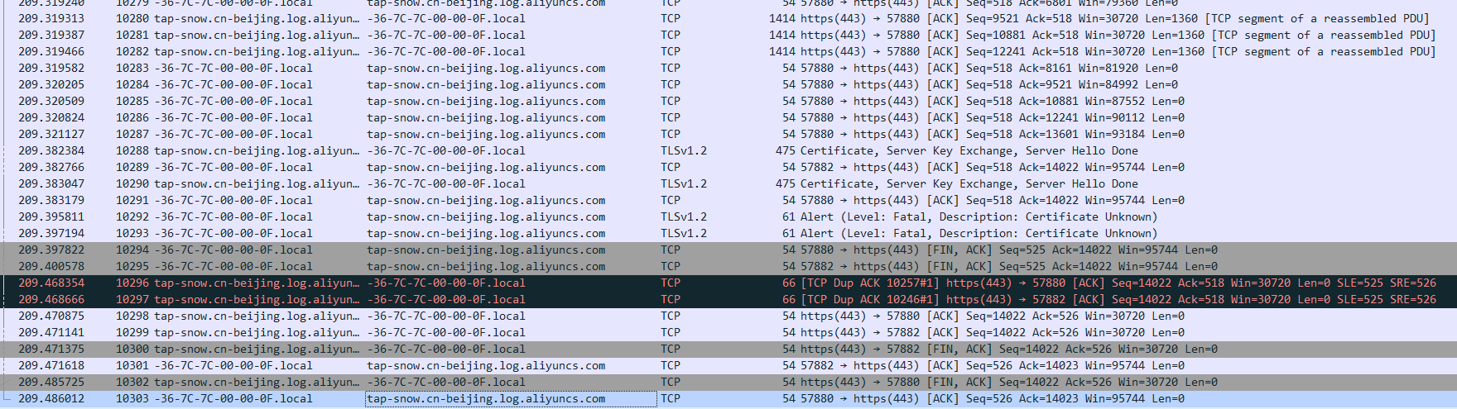

47.95.108.6 IP 信息如下

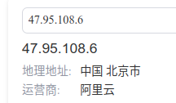

在App上表现为，不能获取到到版本信息。

在【个人】-> 【设置】->【参与taptap测试计划】 中可以显示测试计划内容，**但是未显示"下载内测版本"选项。**

**时间同步**

因涉及与云服务通信，检查了当前系统时间，手动进行做了更新（自动从中控更新时间）

清空App的缓存数据，重新初始打开，首页中可以正常显示内容，版本更新和内测版本都可正常显示。

注意：

* 时间更新要与当前时间相同，测试误差在10分钟之内（不包括时区的不同）
* 超过了10分钟也会出现打开显示数据连接错误问题。
* 成功打开后，且不清除缓存数据情况下，再改变系统时间，对App的使用没有什么影响

（这几点是自测结果，具体应根据与云通信鉴权机制有关（应用的具体内容，再做了解吧））

**结论**

首次使用taptap时，需要保证系统时间，时区是北京标准时间。

如果打开taptap显示数据通信失败，再重新设置正常时间，还存在打开显示数据通信失败，请清空该App用户数据缓存，再打开。

